MANUAL DE USUARIO

TAXATION V3

**MANUAL DE USUARIO – TAXATION V3**

**CERTIFICADO DE PAZ Y SALVOS - RENTAS**

Informática y Tributos SAS ®

Ninguna parte de esta obra puede ser reproducida de ninguna forma o por cualquier medio - gráfico, electrónico mecánico, incluyendo fotocopias, grabación o almacenamiento de información y sistemas de recuperación de información - sin la autorización por escrito de la editorial.

Los productos que se mencionan en este documento pueden ser marcas comerciales y/o marcas registradas de sus respectivos propietarios. El editor y el autor no pretenden estas marcas.

Si bien todas las precauciones se han tomado en la preparación de este documento, el editor y el autor no asumen responsabilidad alguna por errores u omisiones, ni de daños que resulten del uso de la información contenida en este documento o del uso de programas y código fuente que pueden que lo acompañen. En ningún caso, el editor y el autor serán responsables de ninguna pérdida de beneficios o cualquier otro daño comercial causado o presuntamente causado directa o indirectamente por este documento.

**TABLA DE CONTENIDO**

**Pág.**

1. PAZ Y SALVO 1

1.1. ACCESO A LA OPCIÓN 1

1.2. FUNCIONALIDAD 2

# PAZ Y SALVO

## ACCESO A LA OPCIÓN

Para acceder al módulo de Paz y Salvo, debe ingresar por la siguiente ruta: **Procesos de** **Usuario > Certificado de Paz y Salvo**, tal como se observa en la imagen a continuación:

*1*

*Imagen 1. Ruta de acceso a la opción*

Después de haber hecho clic en la opción, se mostrará la siguiente ventana.

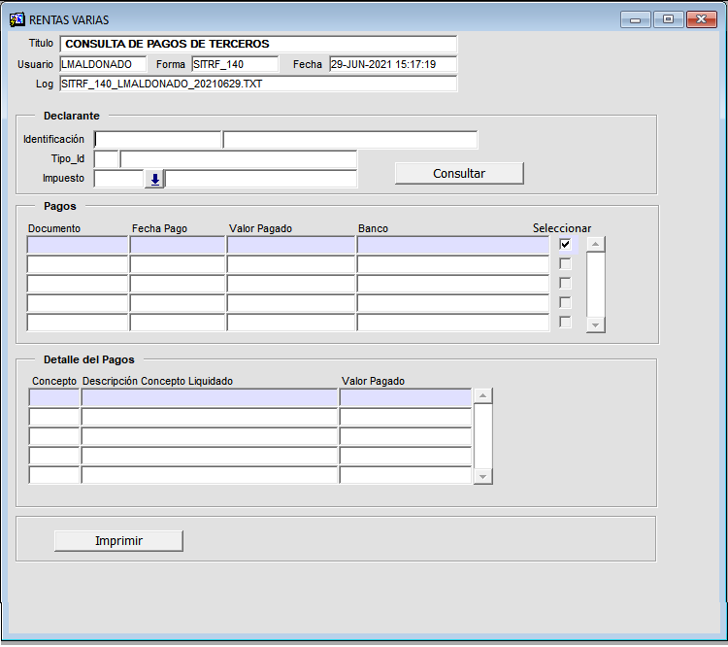

*Imagen 2. Información Certificado de Paz y Salvo*

## FUNCIONALIDAD

En la sección **Declarante** deberá digitar la identificación del declarante y presionar la tecla **Enter** del teclado para poder ejecutar la búsqueda.

*3*

*Imagen 3. Campo para la Identificación del Declarante*

Automáticamente el sistema iniciará la consulta relacionada a la identificación del declarante**,** y posteriormente cargará toda la información relacionada, tal como se observa en la imagen a continuación:

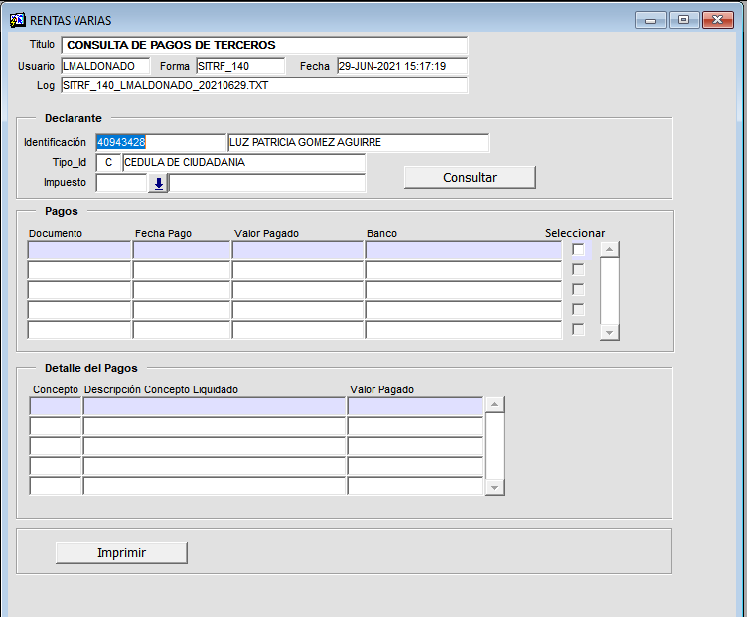

*Imagen 4. Formulario de Certificación de Paz y Salvo*

Para generar el respectivo paz y salvo se debe dar clic en el botón  del formulario, automáticamente se generará una ventana emergente llamada **Listado de Rentas Impuesto**, como en la imagen a continuación:

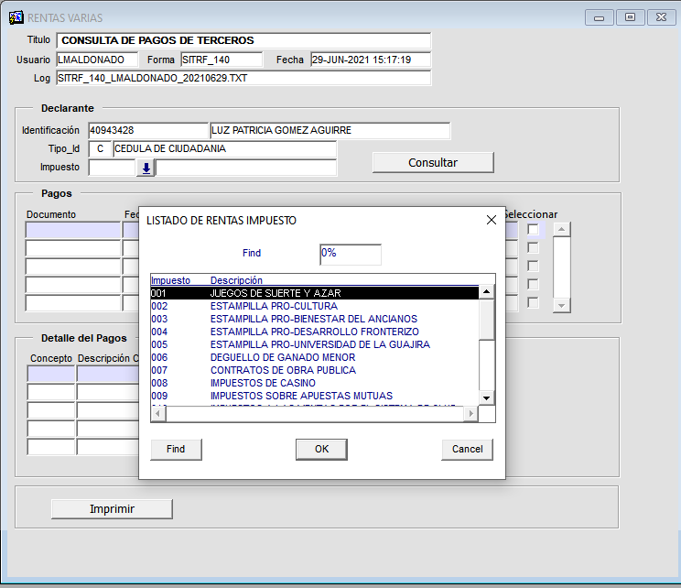

*Imagen 5. Listado de rentas de impuesto*

Luego debe seleccionar la opción con la cual quiere generar el certificado de paz y salvo, y posteriormente hacer clic en .

Finalmente, para ejecutar la consulta debe hacer clic en , esta acción generará la búsqueda de información, la cual se verá reflejada en el formulario de la siguiente manera:

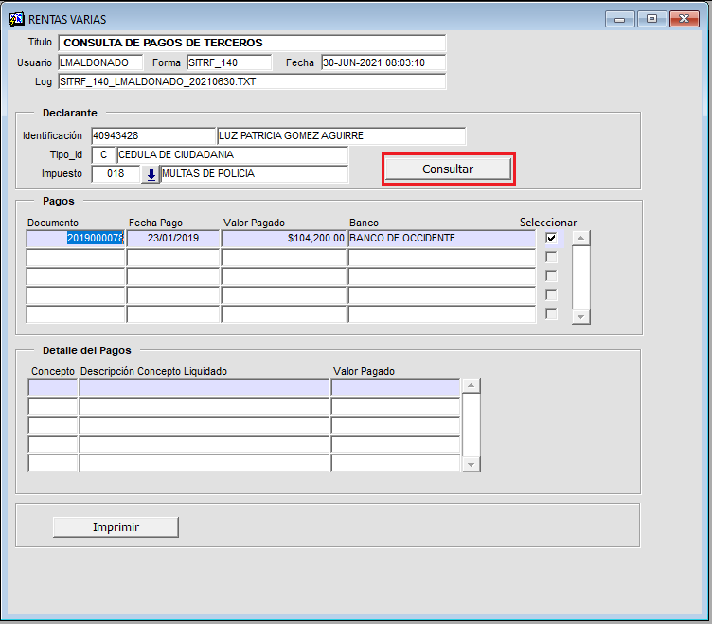

*Imagen 6. Visualización de la Información*

Luego, debe seleccionar  los pago a los cuales se debe generar los respectivos paz y salvo.

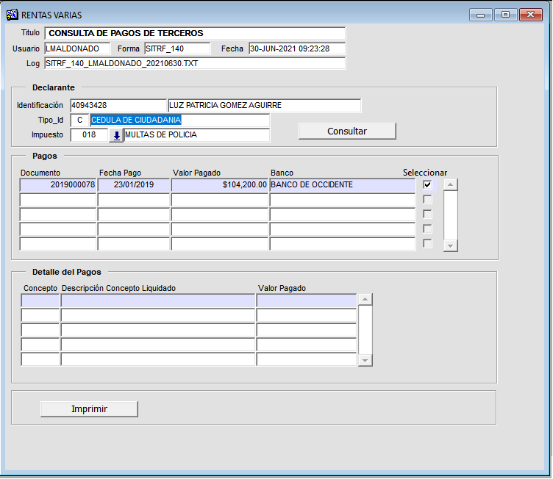

*Imagen 7. CheckList para genera los Paz y Salvos*

Para imprimir el certificado de paz y salvo, debe dar clic en el botón , el cual está ubicado en la parte inferior izquierda del formulario, tal como se muestra en la imagen a continuación:

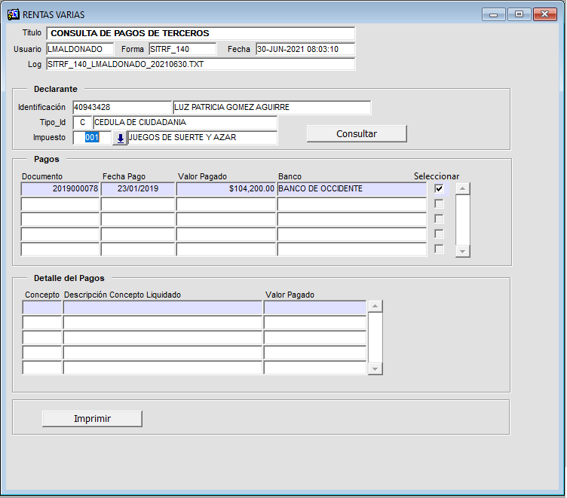

*Imagen 8. Opción para imprimir la información*

Posteriormente le saldrá una ventana emergente, en esta debe dar clic en el botón **OK**, tal como se muestra en la imagen a continuación:

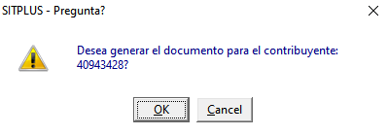

*Imagen 9. Ventana de confirmación*

Después de haber hecho clic en **OK,** en la ventana emergente, deberá presionar las teclas **Alt + Tab** en su teclado como se muestra en la siguiente imagen.

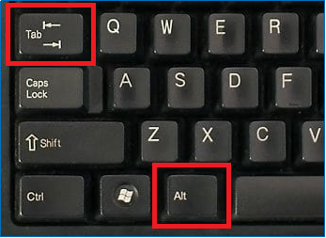

*Imagen 10. Combinación de teclas Alt + Tab*

Al realizar la combinación de teclas mencionada deberá buscar una ventana definida como Delimitadores de registro inicial. Al encontrarla deberá ubicarse en la lista de selección **Delimitador de Campo** y buscar la virgulilla (**~**), y en el **Delimitador De Registro** el acento circunflejo (**^**). Después de seleccionado los dos delimitadores, deberá hacer clic en el botón \\192.168.11.2\requerimientos\GUIAS-MANUALES DE USO\HELP & MANUAL\RIOHACHA\PAZ Y SALVO\IMG\8.png8 como se muestra en la siguiente imagen.

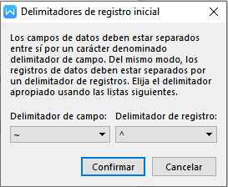

*Imagen 11. Delimitador de registro inicial*

Cuando se haya realizado el proceso anteriormente mencionado, se mostrará una ventada emergente mostrando lo siguiente:

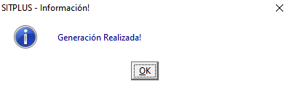

*Imagen 12. Mensaje de confirmación*

**IMPORTANTE**

Es de suma importancia crear una carpeta en el disco local **C:\**, esta debe ser llamada **PAZSALVOS**, de lo contrario no podrá efectuarse la solicitud correctamente. Ver imagen a continuación:

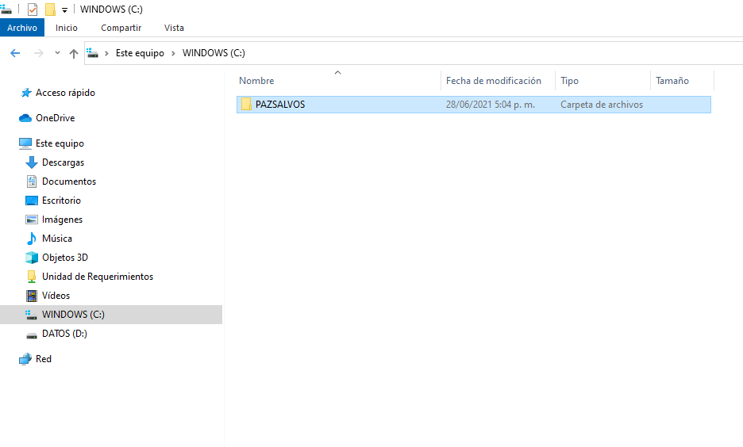

*Imagen 11. Ruta para guardar el archivo*

Luego de haber creado la carpeta en la ruta indicada anteriormente, debe guardar la plantilla de Paz y Salvo dentro de la misma.

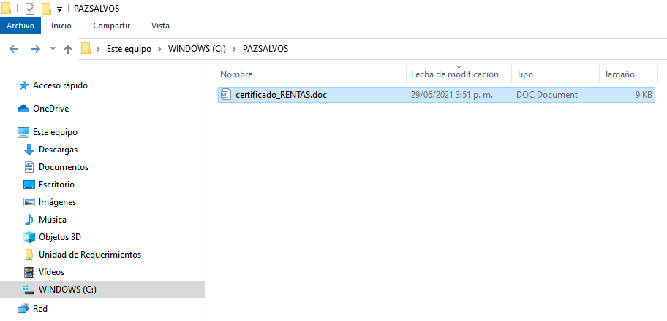

*Imagen 12. Ubicación de la plantilla*

Realizado todo el proceso correspondiente, podrá ingresar a la ruta **C:\PAZSALVOS** y visualizar el archivo de Paz y Salvo generado.

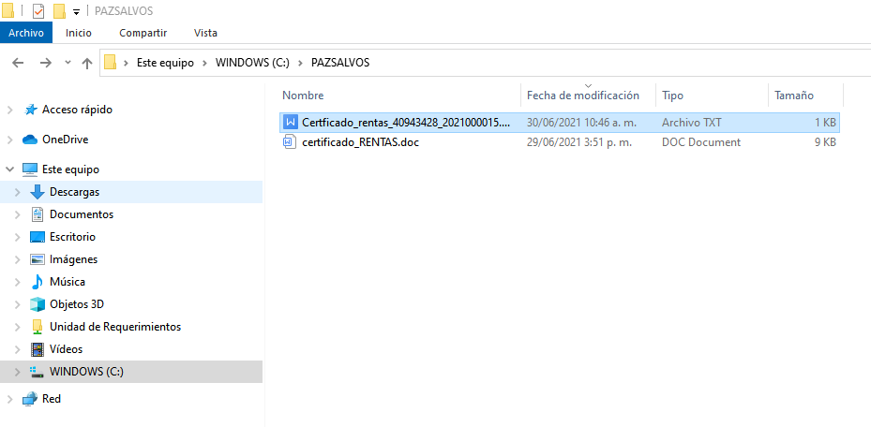

*Imagen 14. Ruta de Paz y Salvo*